# Лабораторная работа № 9: Настройка базовых параметров маршрутизатора с помощью интерфейса командной строки (CLI) системы Cisco IOS

**Выполнил студент: Ло Ван Хунг (X=15)**

**Группа: ИНБО-04-20**

**Топология**



### Таблица адресации

|  |  |  |  |  |
| --- | --- | --- | --- | --- |
| **Устройство** | **Интерфейс** | **IP-адрес** | **Маска подсети** | **Шлюз по умолчанию** |
| R1_Lo | G0/0 | 192.168.0.1 | 255.255.255.0 | — |
|  | G0/1 | 192.168.1.1 | 255.255.255.0 | — |
| PC-A | NIC | 192.168.1.3 | 255.255.255.0 | 192.168.1.1 |
| PC-B | NIC | 192.168.0.3 | 255.255.255.0 | 192.168.0.1 |

**Задачи**

##### Часть 1. Настройка топологии и инициализация устройств

* Подключите кабели к оборудованию в соответствии с топологией сети.
* Выполните инициализацию и перезагрузку маршрутизатора и коммутатора.

##### Часть 2. Настройка устройств и проверка подключения

* Настройте статическую информацию IPv4 на интерфейсах ПК.
* Настройте базовые параметры маршрутизатора.
* Проверьте подключение к сети.
* Настройте на маршрутизаторе протокол SSH.

##### Часть 3. Отображение сведений о маршрутизаторе

* Загрузите из маршрутизатора данные об аппаратном и программном обеспечении.
* Интерпретируйте выходные данные загрузочной конфигурации.
* Интерпретируйте выходные данные таблицы маршрутизации.
* Проверьте состояние интерфейсов.

##### Часть 4. Конфигурация протокола IPv6 и проверка подключения

**Необходимые ресурсы**

* 1 маршрутизатор Cisco
* 1 коммутатор Cisco
* 2 ПК (под управлением Windows 7 или 8 с программой эмуляции терминала Tera Term или Putty)
* Консольные кабели для настройки устройств Cisco IOS через консольные порты.
* Кабели Ethernet, расположенные в соответствии с топологией.

**Часть 1: Настройка топологии и инициализация устройств**

#### Шаг 1: Создайте сеть согласно топологии.

1. Подключите устройства, как показано в топологии, и подсоедините необходимые кабели.
2. Включите все устройства в топологии.

#### Шаг 2: Выполните инициализацию и перезагрузку маршрутизатора и коммутатора.

**Часть 2: Настройка устройств и проверка подключения**

**Шаг 1: Настройте интерфейсы ПК.**

1. Настройте на компьютере PC-A IP-адрес, маску подсети и параметры основного шлюза.

1. Настройте на компьютере PC-B IP-адрес, маску подсети и параметры основного шлюза.

#### Шаг 2: Настройте маршрутизатор.

1. Подключитесь к маршрутизатору с помощью консоли и активируйте привилегированный режим EXEC.
2. Войдите в режим глобальной конфигурации маршрутизатора.
3. Назначьте маршрутизатору имя устройства **R1_ ФАМИЛИЯ**. Укажите свою фамилию на английском языке.
4. Введите команду для того, чтобы предотвратить попытки маршрутизатора неверно преобразовывать введенные команды таким образом, как будто они являются именами узлов.
5. Установите минимальную длину 10 символов для всех паролей.

Укажите способы усиления защиты паролей, кроме установки минимальной длины.

**Используйте заглавные буквы, цифры и специальные символы в паролях**

1. Назначьте **cisco12345** в качестве зашифрованного пароля привилегированного режима.
2. В качестве пароля консоли назначьте **ciscoconpass**. Установите лимит времени для консольного подключения (5 минут), активируйте вход в систему (запрашивание пароля) и добавьте команду **logging synchronous**. Команда **logging synchronous** позволяет синхронизировать выходные данные отладки и программного обеспечения Cisco IOS, а также запрещает этим сообщениям

прерывать ввод команд с клавиатуры.

1. В качестве пароля линий vty назначьте **ciscovtypass**, установите лимит времени для удаленного подключения (5 минут), активируйте вход в систему (запрашивание пароля) и добавьте команду **logging synchronous**.
2. Зашифруйте открытые пароли.
3. Создайте баннер с предупреждением о запрете несанкционированного доступа к устройству.
4. Настройте IP-адрес и описание интерфейса. Активируйте оба интерфейса на маршрутизаторе.Настройте часы на маршрутизаторе.
5. Сохраните текущую конфигурацию в файл загрузочной конфигурации.

Что произойдет, если перезагрузить маршрутизатор до того, как будет выполнена команда **copy running-config startup-config**?

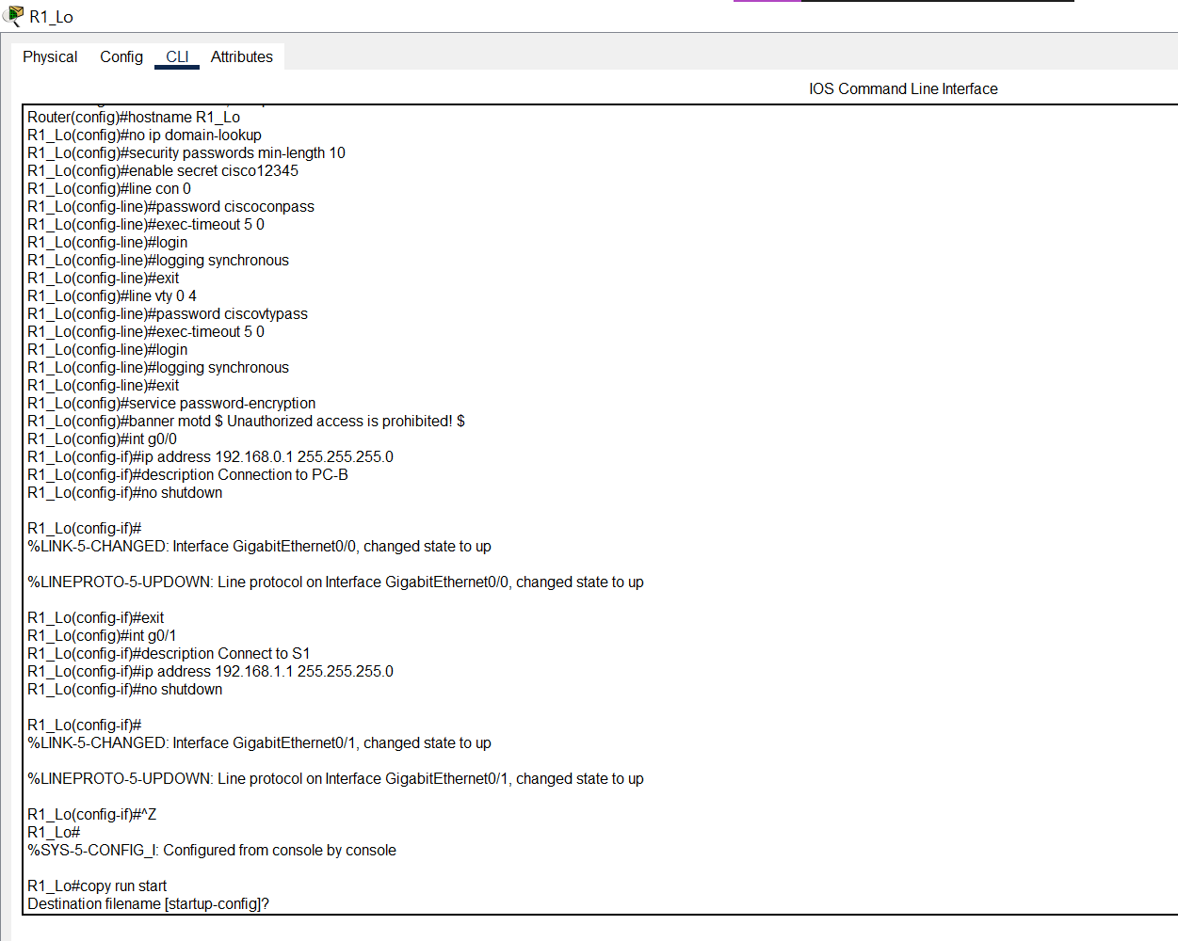

#### Шаг 3: Проверьте подключение к сети.

1. Из командной строки компьютера PC-B отправьте эхо-запрос на компьютер PC-A.

**Примечание**. Может потребоваться отключение межсетевого экрана на компьютерах.

Успешно ли выполнена проверка связи? **Да**

Какой тип удаленного доступа будет использоваться для получения доступа к маршрутизатору R1_ФАМИЛИЯ после завершения этого набора команд?

**Telnet**

1. Подключитесь к маршрутизатору R1_ФАМИЛИЯ от компьютера PC-A с помощью службы Telnet.

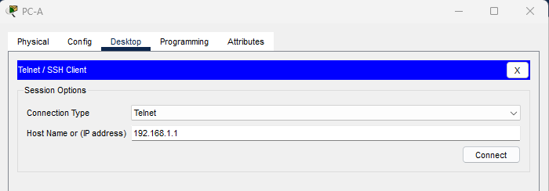

1. Почему использование протокола Telnet считается угрозой безопасности? **Не зашифровано**

#### Шаг 4: Настройте маршрутизатор для доступа по протоколу SSH.

1. Активируйте подключения SSH и создайте пользователя (username – ваша фамилия на английском языке, доменное имя маршрутизатора – CCNA-lab.com) в локальной базе данных

маршрутизатора. Длина ключа шифрования – 1024 бит. Не забудьте записать пароль, чтобы не забыть его при повторном подключении.

1. Подключитесь к маршрутизатору R1_ФАМИЛИЯ от компьютера PC-A по протоколу SSH.

1. Удаленный доступ был настроен успешно? **Да**

## Часть 3: Отображение сведений о маршрутизаторе

В третьей части вам предстоит использовать команду **show** в сеансе SSH, чтобы получить информацию из маршрутизатора.

#### Шаг 1: Установите SSH-подключение к R1_ФАМИЛИЯ.

На компьютере PC-B создайте сеанс SSH с маршрутизатором R1_ФАМИЛИЯ по IP-адресу 192.168.0.1 и войдите в систему, используя имя пользователя (ваша фамилия на английском языке) и пароль, который вы придумали самостоятельно.

#### Шаг 2: Получите основные данные об аппаратном и программном обеспечении.

1. Используйте команду **show version**, чтобы ответить на вопросы о маршрутизаторе.

1. Как называется образ IOS, под управлением которой работает маршрутизатор?



Какой объем энергонезависимого ОЗУ (NVRAM) имеет маршрутизатор?



Каким объемом флеш-памяти обладает маршрутизатор?



1. Зачастую команды **show** могут выводить несколько экранов данных. Фильтрация выходных данных позволяет пользователю отображать лишь нужные разделы выходных данных. Чтобы включить команду фильтрации, после команды **show** введите прямую черту (**|**), после которой следует ввести параметр и выражение фильтрации. Чтобы отобразить все строки выходных данных, которые содержат выражение фильтрации, можно согласовать выходные данные

с оператором фильтрации с помощью ключевого слова **include**. Настройте фильтрацию для команды **show version** и используйте команду **show version | include register**, чтобы ответить на следующий вопрос.



Какому процессу загрузки последует маршрутизатор при следующей перезагрузке? **маршрутизатор выполнит обычную загрузку, загрузит IOS из флэш-памяти и загрузит начальную конфигурацию из NVRAM, если она имеется**.

#### Шаг 3: Отобразите загрузочную конфигурацию.

Выведите загрузочную конфигурацию на маршрутизаторе, чтобы ответить на следующие вопросы.

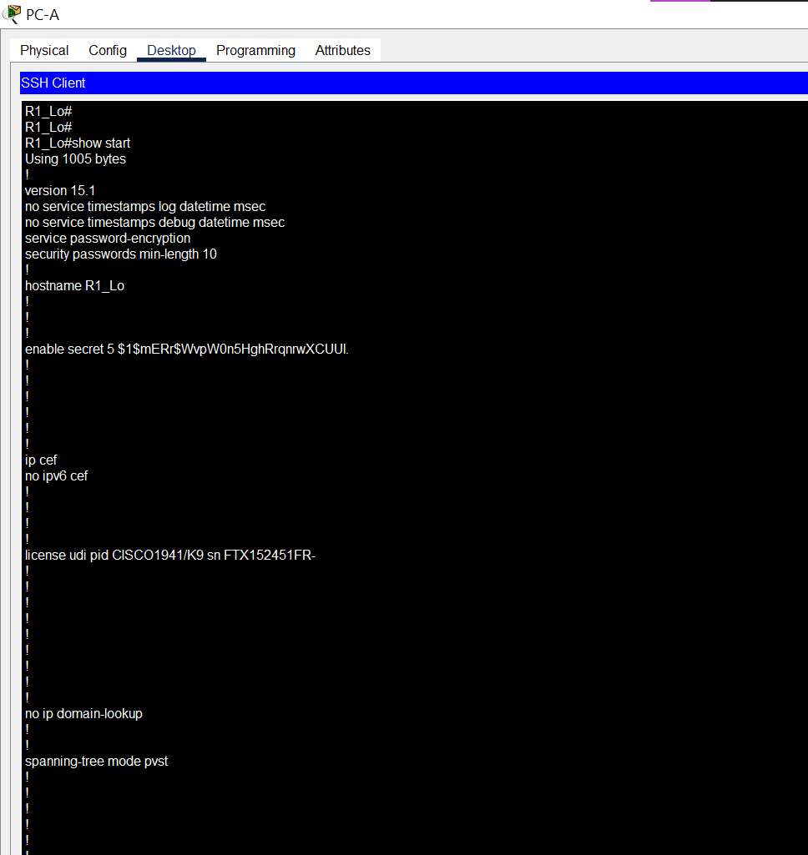

Как пароли представлены в выходных данных?



Пароли шифруются благодаря сервисной команде: service password-encryption.



Теперь попробуйте ввести эту команду таким образом, чтобы вывод **начинался** с конфигурации линий vty. См. пункт b шага 2.

Что происходит в результате выполнения этой команды?

#### Шаг 4: Отобразите таблицу маршрутизации на маршрутизаторе.

Отобразите таблицу маршрутизации, чтобы ответить на следующие вопросы.

Какой код используется в таблице маршрутизации для обозначения сети с прямым подключением?

**C** обозначает подсеть с прямым подключением. **L** обозначает локальный интерфейс.

Сколько записей маршрутов закодированы с символом «C» в таблице маршрутизации? **2**

#### Шаг 5: Отобразите на маршрутизаторе сводный список интерфейсов.

Отобразите сводный список интерфейсов на маршрутизаторе, чтобы ответить на следующий вопрос.

Какая команда позволяет изменить состояние портов Gigabit Ethernet с DOWN на UP? **No shutdown**

## Часть 4: Настройка протокола IPv6 и проверка подключения

#### Шаг 1: Назначьте IPv6-адреса интерфейсу G0/0 маршрутизатора R1_ФАМИЛИЯ и включите IPv6-маршрутизацию.

**Примечание**. Назначение IPv6-адрес в дополнение к IPv4-адресам на интерфейсе называют двойным стеком, поскольку активным является как протокол IPv4, так и протокол IPv6. Благодаря включению IPv6-маршрутизации одноадресной передачи на маршрутизаторе R1_ФАМИЛИЯ компьютер PC-B

получает сетевой IPv6-префикс для интерфейса G0/0 маршрутизатора R1_ФАМИЛИЯ и может автоматически настраивать свой IPv6-адрес и шлюз по умолчанию.

1. Назначьте интерфейсу G0/0 глобальный индивидуальный IPv6-адрес – 2001:db8:acad:a::1/64,

в дополнение к индивидуальному адресу на интерфейсе назначьте локальный адрес канала (**link- local**) – fe80::1. **Включите** IPv6-маршрутизацию.

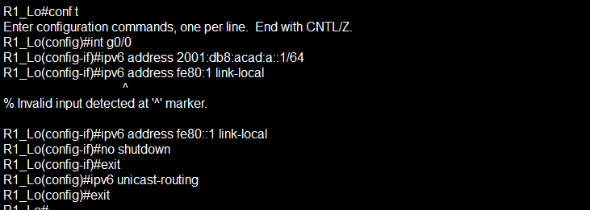

1. Проверьте параметры IPv6 на маршрутизаторе R1_ФАМИЛИЯ.

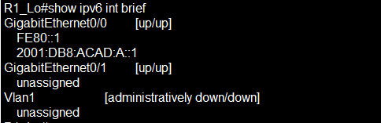

Если интерфейсу G0/1 не назначен IPv6-адрес, то почему он отображается как [up/up] (ВКЛ/ВКЛ)?

1. На компьютере PC-B выполните команду для отображения настроек IPv6. Какой IPv6-адрес назначен компьютеру PC-B?

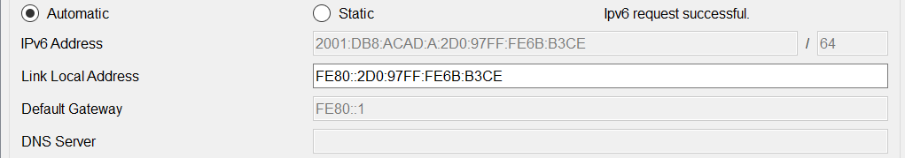

Какой шлюз по умолчанию назначен компьютеру PC-B?



От компьютера PC-B отправьте эхо-запрос на локальный адрес канала шлюза по умолчанию маршрутизатора R1_ФАМИЛИЯ. Была ли проверка успешной? **Да**

От компьютера PC-B отправьте эхо-запрос на индивидуальный IPv6-адрес маршрутизатора R1_ФАМИЛИЯ 2001:db8:acad:a::1. Была ли проверка успешной? **Да**

**Вопросы для защиты теоретической части (глава 14)**

1. **Дайте определение понятию “маршрутизация”. Какими способами маршрутизатор получает сведения об удаленных сетях?**

Маршрутизация - это процесс передачи данных через сеть, основанный на принятии решений о том, куда отправить данные на основе информации о сетевых адресах.

Маршрутизатор получает сведения об удаленных сетях несколькими способами:

* Статическая маршрутизация: администратор настраивает маршрутизатор вручную, указывая, какие сети находятся за каким интерфейсом.
* Динамическая маршрутизация: маршрутизаторы автоматически обмениваются информацией о сетевых топологиях и выбирают оптимальный маршрут для передачи данных. Некоторые из наиболее распространенных протоколов динамической маршрутизации включают OSPF (Open Shortest Path First), RIP (Routing Information Protocol), BGP (Border Gateway Protocol) и EIGRP (Enhanced Interior Gateway Routing Protocol).
* Поиск маршрута с помощью ICMP: если маршрутизатор не имеет информации о маршруте к удаленной сети, он может отправить ICMP-сообщение (Internet Control Message Protocol) об ошибке «невозможно доставить пакет» на адрес назначения. Когда это происходит, ближайший маршрутизатор на пути к удаленной сети может ответить с информацией о маршруте.

1. **Что означает понятие “поиск наилучшего совпадения” относительно маршрутизатора? Для чего служат статические маршруты?**

"Поиск наилучшего совпадения" (best match) относительно маршрутизатора означает процесс выбора наилучшего маршрута для доставки пакета к конечному пункту назначения на основе сопоставления IP-адресов.

Маршрутизатор использует таблицу маршрутизации для принятия решений о том, какой маршрут выбрать для отправки пакета на определенный IP-адрес. При поиске наилучшего совпадения маршрутизатор сравнивает IP-адрес назначения в пакете с адресами в таблице маршрутизации и выбирает наилучший маршрут, основанный на наиболее длинном префиксе совпадения (longest prefix match).

Статические маршруты - это маршруты, которые администратор сети вручную настраивает на маршрутизаторе. Они используются в ситуациях, когда маршруты в сети не меняются часто или когда определенный маршрут требуется для особых потребностей. Например, статические маршруты могут быть использованы для перенаправления трафика через VPN-туннель или для определения маршрута к резервному маршрутизатору в случае отказа основного. Однако статические маршруты требуют ручного внесения изменений, если в сети происходят изменения в топологии, поэтому динамическая маршрутизация часто предпочтительнее в больших сетях.

1. **Опишите процесс пересылки пакетов маршрутизатором. Что произойдет, если в таблице маршрутизации нет соответствия между IP-адресом назначения и префиксом?**

Процесс пересылки пакетов маршрутизатором включает в себя несколько шагов.

* При получении пакета маршрутизатор проверяет его заголовок, чтобы определить адрес назначения.
* Затем маршрутизатор сравнивает адрес назначения пакета с записями в своей таблице маршрутизации, чтобы найти лучший маршрут к целевой сети.
* Если маршрутизатор находит соответствующую запись в таблице маршрутизации, то он отправляет пакет по указанному маршруту.
* Если в таблице маршрутизации нет соответствия между адресом назначения и префиксом, то маршрутизатор отправляет пакет на стандартный шлюз по умолчанию. Если и для стандартного шлюза не найден маршрут, то пакет отбрасывается.

1. **Дайте характеристику механизмам пересылки пакетов. Опишите все возможные источники получения маршрутов в таблице маршрутизации.**

Механизмы пересылки пакетов:

* Forwarding (перенаправление) – процесс передачи пакетов от одного интерфейса маршрутизатора к другому на основе информации в таблице маршрутизации.
* Routing (маршрутизация) – процесс определения пути для доставки пакета от отправителя до получателя.

Источники получения маршрутов в таблице маршрутизации:

* Статические маршруты – вручную настраиваются администратором сети.
* Протоколы маршрутизации – динамически обновляемые маршруты, которые получаются от соседних маршрутизаторов. Примеры: OSPF, EIGRP, BGP.
* Default-маршрут – маршрут, который используется, когда таблица маршрутизации не содержит соответствующего маршрута для определенного пункта назначения.

1. **В каких случаях целесообразно настроить статический маршрут? Дайте определение понятию “административное расстояние”.**

Статический маршрут целесообразно настроить в тех случаях, когда необходимо указать маршрут для определенного назначения, и его можно определить заранее.

Административное расстояние (administrative distance) - это числовое значение, которое используется маршрутизатором для определения приоритета маршрута. Оно указывает на надежность источника информации о маршруте и определяет, какой маршрут будет предпочтительнее при конфликте маршрутов. Меньшее значение AD указывает на более надежный источник маршрута.

1. **В каких случаях целесообразно настроить динамическую маршрутизацию? Дайте определение понятию “метрика маршрута”.**

Динамическая маршрутизация рекомендуется в сетях, где часто меняются топология и конфигурация сетевых устройств, а также в сетях с большим количеством маршрутизаторов и подсетей.

Метрика маршрута - это числовое значение, используемое маршрутизационным протоколом для определения наилучшего маршрута к сети назначения. Она обычно вычисляется на основе различных параметров, таких как стоимость пути, пропускной способности интерфейса и задержки. Маршрутизационные протоколы используют метрики для выбора наилучшего маршрута в таблице маршрутизации.

1. **Проведите краткую сравнительную характеристику статической и динамической маршрутизации на основе нескольких критериев. Какие бывают протоколы динамической маршрутизации (опишите категории и приведите примеры)?**

Статическая и динамическая маршрутизация имеют свои преимущества и недостатки. Рассмотрим несколько критериев для сравнения:

* Сложность настройки: статическая маршрутизация проще в настройке, так как не требует настройки протоколов и обмена информацией между маршрутизаторами. В то же время, динамическая маршрутизация более сложна в настройке, но обеспечивает более эффективное управление маршрутизацией.
* Гибкость: статическая маршрутизация не обладает гибкостью, так как требует ручного внесения изменений в таблицу маршрутизации. В то же время, динамическая маршрутизация более гибкая, так как позволяет автоматически обнаруживать изменения в сети и настраивать маршруты.
* Надежность: статическая маршрутизация менее надежна, так как не способна обнаруживать сбои в сети. В то же время, динамическая маршрутизация более надежна, так как позволяет автоматически настраивать маршруты в случае сбоев.

Примеры протоколов динамической маршрутизации:

* Протоколы класса RIP (Routing Information Protocol) - маршрутизационный протокол, основанный на расстоянии до узла. Примеры: RIPv1, RIPv2.
* Протоколы класса OSPF (Open Shortest Path First) - маршрутизационный протокол, основанный на состоянии канала. Примеры: OSPFv2, OSPFv3.
* Протоколы класса BGP (Border Gateway Protocol) - протокол между-доменной маршрутизации. Примеры: BGPv4.
* Протоколы класса EIGRP (Enhanced Interior Gateway Routing Protocol) - маршрутизационный протокол, который использует множество критериев для выбора маршрута. Примеры: EIGRPv4, EIGRPv6.

1. **Для чего нужны протоколы динамической маршрутизации? Какие компоненты включают в себя протоколы динамической маршрутизации?**

Протоколы динамической маршрутизации необходимы для автоматического обмена информацией между маршрутизаторами и динамического обновления таблиц маршрутизации на основе полученной информации. Это позволяет обеспечить более эффективную и автоматизированную работу сети, а также уменьшить нагрузку на администратора сети.

Протоколы динамической маршрутизации включают в себя несколько компонентов, которые обеспечивают их функционирование:

* Механизм обнаружения соседей (Neighbor Discovery) - позволяет определить маршрутизаторы, находящиеся в сети и обмениваться с ними информацией.
* Механизм обмена сообщениями (Routing Protocol Messages) - определяет формат и содержание сообщений, которые передаются между маршрутизаторами.
* Механизм выбора наилучшего маршрута (Path Selection) - определяет алгоритмы, которые используются для выбора оптимального маршрута на основе полученной информации.
* Механизм обновления таблиц маршрутизации (Route Table Updates) - обеспечивает обновление таблиц маршрутизации на основе полученной информации.

1. **Как вычисляется метрика для протоколов RIP, OSPF и EIGRP? Как работает распределение нагрузки при использовании динамической маршрутизации?**

Для каждого протокола динамической маршрутизации метрика вычисляется по-разному:

* Протокол RIP (Routing Information Protocol) использует метрику hop count, которая представляет собой количество маршрутизаторов, через которые проходит пакет до достижения назначения. Максимальное значение метрики RIP - 15, что означает, что если пакет проходит более чем через 15 маршрутизаторов, то он отбрасывается.
* Протокол OSPF (Open Shortest Path First) использует метрику кратчайшего расстояния (shortest path), которая вычисляется на основе стоимости соединения между соседними маршрутизаторами. Стоимость может быть выражена числом или весом, которые устанавливаются администратором сети.
* Протокол EIGRP (Enhanced Interior Gateway Routing Protocol) использует комплексную метрику, которая учитывает пропускную способность линии, задержку и потери пакетов. Эта метрика может быть выражена в виде числа или веса.

Распределение нагрузки при использовании динамической маршрутизации происходит за счет выбора маршрутов с наименьшей метрикой или стоимостью.

1. **Опишите назначение кодов C, L и S в таблице маршрутизации. В каких случаях используется протокол BGP?**

Коды C, L и S являются одними из столбцов в таблице маршрутизации, которые отображают различные характеристики маршрутов.

Код C (Connected) обозначает, что маршрут является прямым соединением интерфейса маршрутизатора с другим устройством.

Код L (Local) указывает, что маршрут добавлен в таблицу маршрутизации как результат настройки статического маршрута или обновления динамического маршрута, который не был получен от другого маршрутизатора.

Код S (Static) обозначает, что маршрут был настроен статически.

Протокол BGP (Border Gateway Protocol) является протоколом маршрутизации для сетей Интернета и используется для обмена маршрутами между различными автономными системами (AS). Протокол BGP используется для определения оптимального пути для доставки трафика между различными AS, основываясь на информации о маршрутах, предоставленной другими маршрутизаторами. Протокол BGP обладает высокой степенью гибкости и расширяемости, что позволяет ему управлять большими сетями и обеспечивать балансировку нагрузки.